附件2：“教学质量管理平台”操作手册

- 移动端操作

移动端登录
微信搜索公众号“教学质量管理平台”，或者扫描以下二维码关注公众号，点击关注后，点击“绑定账户”，选择所在学校“上海政法学院”
登录账号：教师工号
登录密码：统一身份认证密码
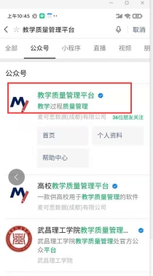

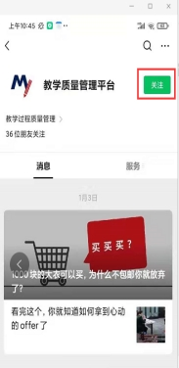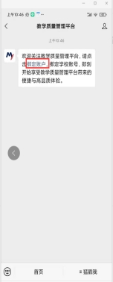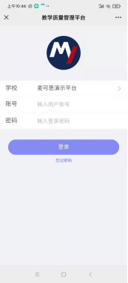

移动端参与评价
在【进行中问卷】中找到同行评价，点击同行评价问卷后进入认领页面，由老师自行认领需要评价的课程
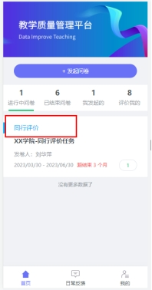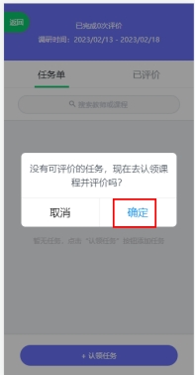

可以在下图的红框中进行课程或者教师搜索，确定要评价的教师课程后，点击认领
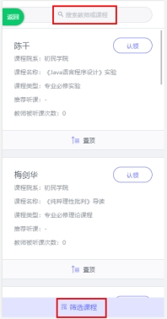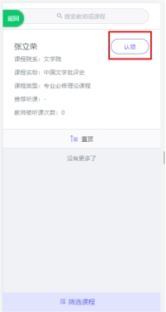
认领后需要确定在哪一天哪节课去听课，可以点击前后箭头选择具体周次，点击“+”进行添加
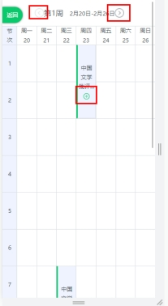

认领后课程后在任务单中进行评价
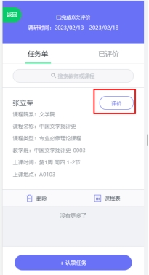

已评价的课程可以在【已评价】中进行查看、修改，或再次评价
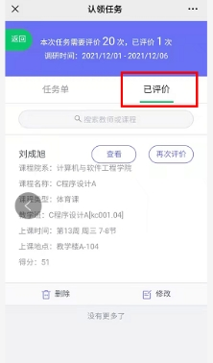

- 网页端操作

网页端登录
打开教学质量管理平台网址： https://shupl.mycospxk.com
登录账号：教师工号
登录密码：统一身份认证密码
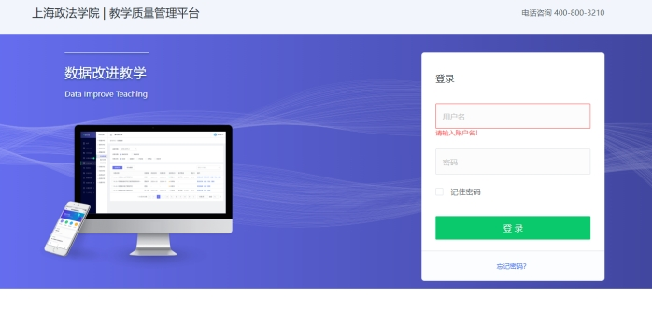

网页端参与评价
进入平台后在【我的任务】中找到进行中的同行评价问卷，点击【评价】进入待评价页面，点击【认领任务】，打开听课课表，选择您需要听评的课程，点击【认领】，选择课程所在的周次、节次即可
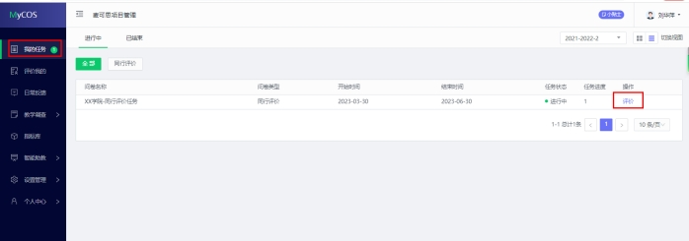

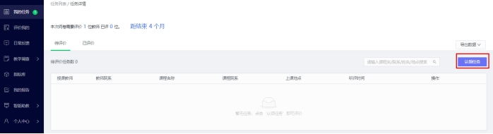
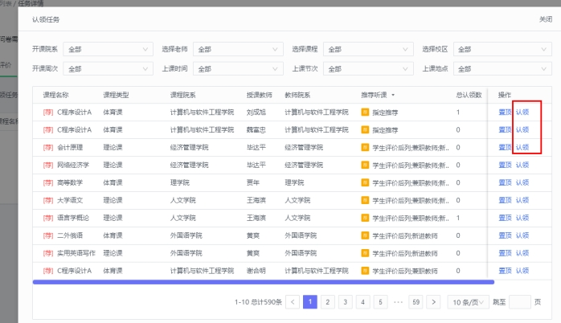
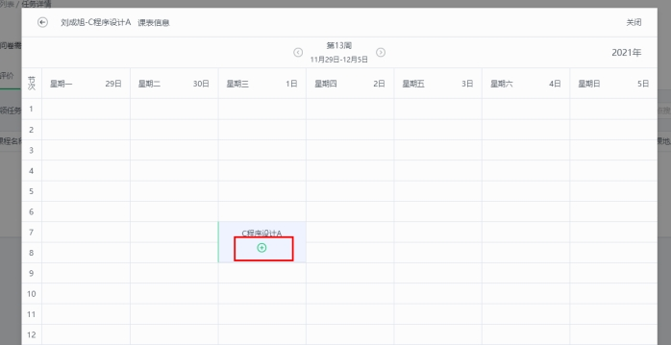
认领成功后，在待评价中可看到已认领的课程，点击【评价】即可进行课程评价
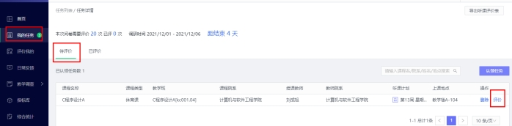
已评价的课程还可以进行修改、再次评价、删除等操作
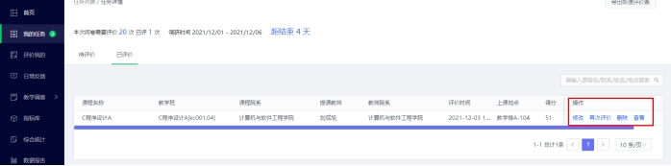

导出结果
评价后可以通过平台直接导出自己提交的听课表，但是只能通过电脑导出
在【我的任务】中选择需要导出的任务，点击【评价】，然后选择【导出数据】，由教师自行决定导出评价表，还是数据表。（两种形式截图展示）
